**Plástica 4to A, B, C**

**Seño Griselda email:** [**regina.idum@gmail.com**](mailto:regina.idum@gmail.com)

**Clase 31 Fecha 13/11**

**Arte Argentino Antonio Berni (1905-1981)**

**Antonio Berni es uno de los grandes artistas latinoamericanos cuya obra tiene un fuerte compromiso social.**

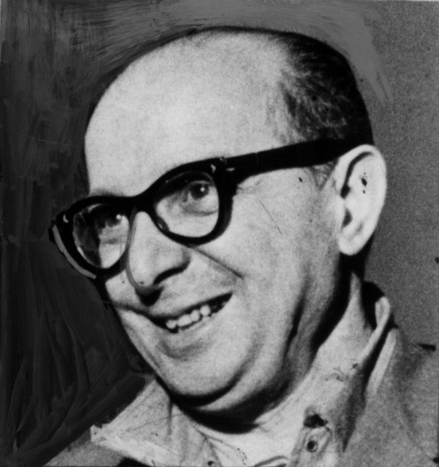**Uno de los personajes que crea y pinta a lo largo de los años es Juanito Laguna: un verdadero ícono, un personaje bien representativo del niño pobre, que vive su niñez de juegos y sueños entre la basura, entre lo que el mundo descarta.  
Un elemento importante de esta serie es cómo el recurso (la herramienta) que elige el artista para expresar su mirada tiene mucho peso en lo que está transmitiendo: Berni hace sus collages con verdadera basura, chatarra, maderas y cartones. Todas esas cosas reales, entre las que viven, juegan y sueñan los Juanitos Laguna reales.**

**Mini documental sobre el autor explicando su obra:**

[**https://www.youtube.com/watch?v=m9deXF8viyw**](https://www.youtube.com/watch?v=m9deXF8viyw)

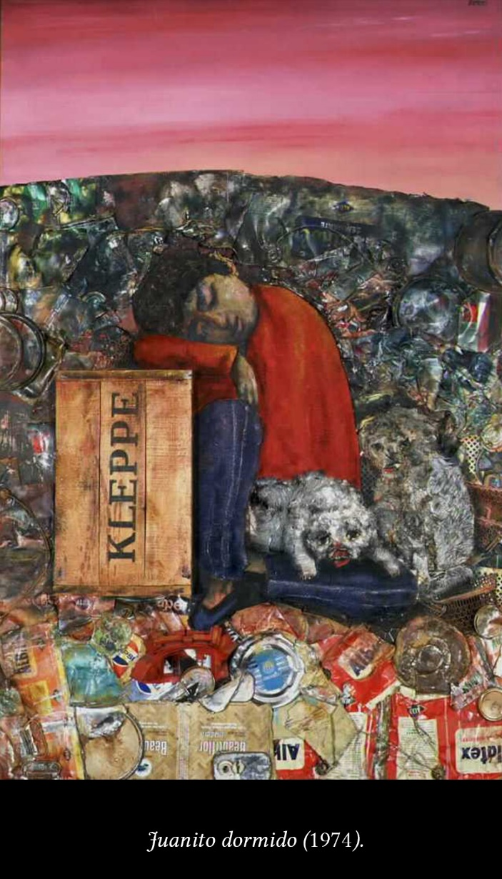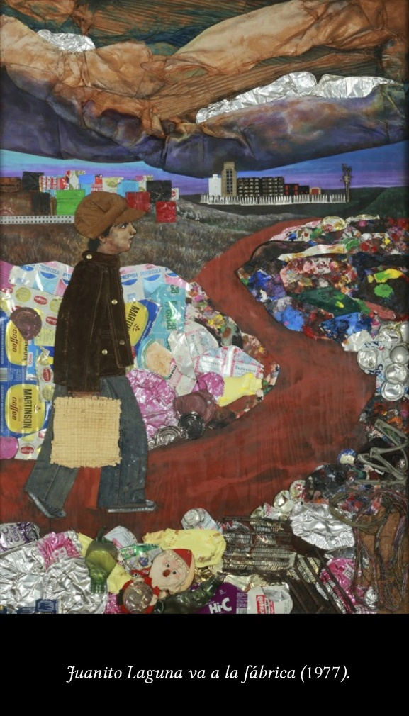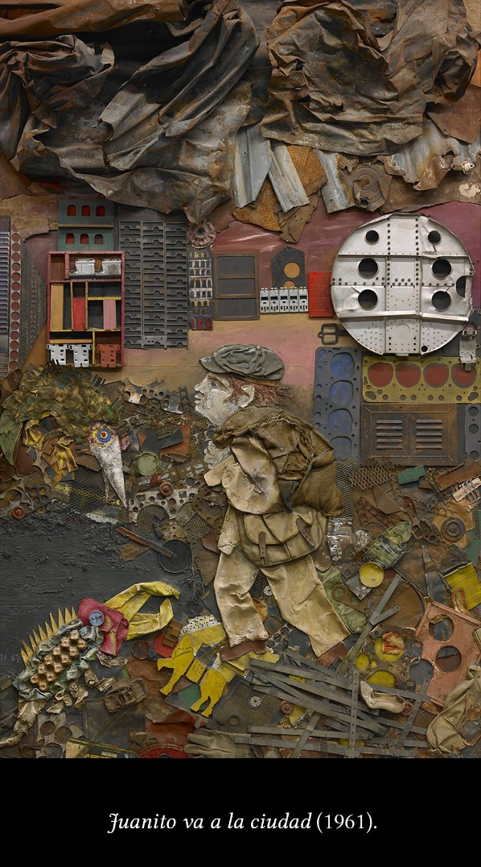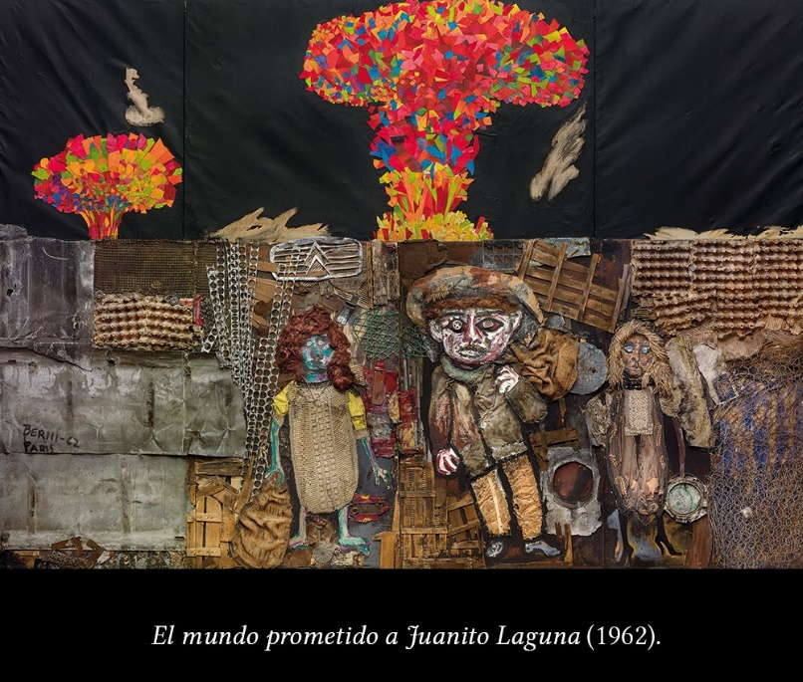

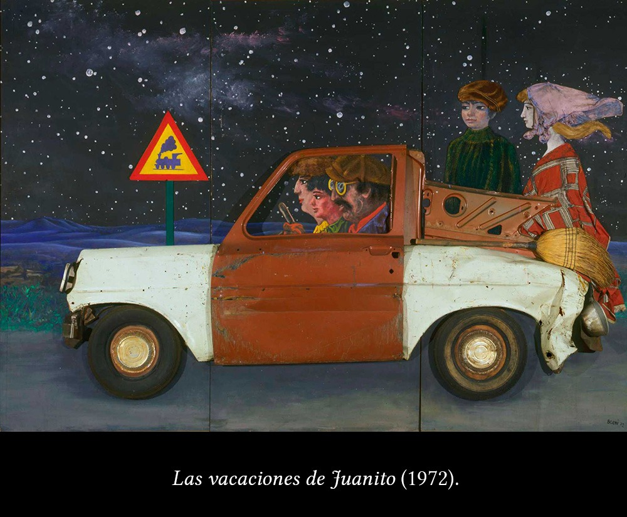 **El estilo de Berni entro entre el “Nuevo Realismo” o Realismo crítico. Este realismo no se preocupaba por que los personajes sean exactos físicamente; sino en que muestre una realidad social.**

**Actividad:**

**Crear un collage de alguna escena cotidiana con distintos materiales, cartón, papel, envoltorios, plásticos, maderitas, etc. Que encuentren en casa.**

**Espero que se diviertan con esta actividad. Un saludo grande.**

**Seño Griselda.**